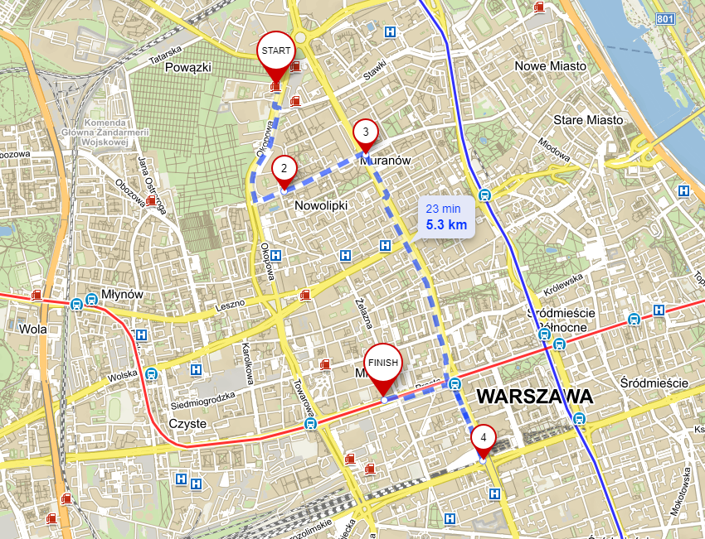

TRASA PRZEJAZDU:
Start: Spokojna 5
JP2 / Stawki
Karmelicka
Anielewicza / Karmelicka
JP2 / Solidarności
JP2 / Ciepła
JP2 / Krochmalna
Meta: Fabryka Norblina

